|  |  |
| --- | --- |
| 20140413版 | 企业会员移动端功能去除（尾列红色带删除标记箭头去除） |
| 20140415版 | 20140415讨论记要记入(p10),软件工期计划进一步划分 |
|  |  |

# 平台简介

汽车维修服务信息平台以服务汽车用户为核心目标，将汽配企业、汽修企业、以及汽修人才以一种相互合作的关系结合在一起，搭建整个汽车维修市场合作服务信息平台，为有车一族提供响应及时、收费合理、有效监管的汽车维修及汽车配件采购服务，为汽车4S店和维修厂提供更多的服务机会。

汽车维修服务信息平台实现以下目标：

1. 为普通游客提供维修企业信息查询、行业资讯、故障查询等服务；
2. 为个人汽车用户会员提供维修故障查询、维修预约、会员折扣、优惠活动、故障查询、故障分析、专家服务、紧急援助信息查询等；
3. 为企业会员提供更多的维修服务机会，广告推广等。
4. 为技术人员提供在线技术交流平台，并可以分享经验。

汽车维修服务信息平台具有以下特色：

1. **会员制度：**采用会员制度，为汽车车主会员提供更好的维修服务及优惠价格；为企业会员提供更多的服务机会；
2. **方便快捷的查询体系**：支持网络查询及移动终端的查询，通过平台，维修企业可以获得更多的服务机会，汽车车主可以方便地查找到离自己最近的维修企业信息，或者是平台推荐的信用好的维修企业；
3. **响应及时**：对于紧急维修、救援等情况，平台提供在线客服、企业电话、移动终端消息推送等方式，及时响应客户的需求；
4. **交流平台：**汽车车主与维修企业 、汽车车主与技术人员、技术人员之间等都可以通过平台进行交流，满足各自的需求.

# 主要功能

|  |  |  |  |  |  |  |  |  |  |
| --- | --- | --- | --- | --- | --- | --- | --- | --- | --- |
| **序号** |  | **模块名称** | | **子模块描述** | | **用户** | | | **移动终端版** |
| 1 | **网站功能** | | | | | 游客 | 个人会员 | 企业会员 | 手机终端APP |
|  |  | 网站首页 | |  | | √ | √ | √ |  |
|  |  | 公司概况 | 集团公司介绍；  大事记；  领导致辞；  荣誉展示；  人才招聘  合作企业；  联系我们 | |  |  |  |  |
|  |  | 广告展示 | 企业广告 | |  |  |  |  |
|  |  | 最新视频 | 配件更换及维修相关视频展示 | |  |  |  |  |
|  |  | 配件促销 | 展示促销的配件信息 | |  |  |  |  |
|  |  | 汽车常识 | 汽车常识信息展示 | |  |  |  |  |
|  |  | 公司新闻 | 公司的主要新闻事件 | |  |  |  |  |
|  |  | 友情链接 | 以图片形式展示其它企业的链接 | |  |  |  |  |
|  |  | 网站介绍 | 介绍本网站 | |  |  |  |  |
|  |  | 帮助 | 关于网站的使用说明 | |  |  |  |  |
|  | 平台功能 | |  | |  |  |  |  |
|  |  | 汽车配件 | 1）配件信息综合查询（查询结果包括查询品牌信息和其它品牌信息）； | | √ | √ | √ | √ |
| 2）配件信息浏览； | | √ | √ | √ | √ |
|  | 汽车故障 | 1）故障查询分析； | | √ | √ | √ | √ |
| 2）维修预约； | |  | √ |  | √ |
|  | 优惠活动 | 1）优惠活动信息浏览；  2）优惠活动查询； | | √ | √ | √ | √ |
|  | 会员注册 | 1）个人会员注册； | |  | √ |  | √ |
| 2）企业会员注册； | |  | √ |
|  | 会员登录 | 1. 用户名； 2. 密码登录 | |  | √ | √ | √ |
|  |  | 客服 | 1. 在线客服 2. 电话客服 | | √ | √ | √ |  |
|  | 会员中心 | |  |  |  |  |  |  |
|  |  | 个人会员中心 | 基本信息 | 个人信息浏览 |  | √ |  | √ |
| 个人信息更新 |  | √ |  |
| 修改密码 |  | √ |  |
|  |  | 会员积分 | 积分查询 |  | √ |  | √ |
|  | 汽车维修 | 维修预约订单浏览 |  | √ |  | √ |
| 维修订单查询 |  | √ |  |
|  | 配件订单 | 我的订单信息浏览 |  | √ |  | √ |
| 订单状态查询 |
|  | 物流信息查询 |  | √ |  | √ |
|  | 确认收货 |  | √ |  | √ |
| 确认退货 |  | √ |  | √ |
|  | 订单取消 |  | √ |  | √ |
|  | 订单退款 |  | √ |  | √ |
|  | 购物车 | 所购商品列表：商品编号、名称、销售价格、优惠价格、数量、小计、合计等； |  | √ |  | √ |
|  | 继续购物 |  | √ |  | √ |
|  | 清空购物车 |  | √ |  | √ |
|  | 商品结算（在线支付） |  | √ |  | √ |
|  | 评价管理 | 给他人的评价 |  | √ |  | √ |
|  | 来自卖家的评价 |  | √ |  | √ |
|  | 企业会员中心 | 基本信息 | 会员信息浏览 |  |  | √ |  |
| 会员信息更新 |  |  | √ |
| 修改密码 |  |  | √ |
|  |  | 会员积分 | |  |  | √ |  |
|  | 汽车维修 | 维修订单浏览 |  |  | √ |  |
| 维修订单查询 |
|  | 维修订单处理 |
|  | 配件销售订单 | 我的订单浏览 |  |  | √ |  |
| 订单状态查询 |
| 物流信息录入 |
| 确认发货 |
| 物流信息更新 |
| 订单取消 |
| 订单退款 |
|  | 售后管理 | 退货申请审核 |  |  | √ |  |
|  | 售后收货 |  |  | √ |  |
|  | 退款申请审核 |  |  | √ |  |
|  | 退款确认 |  |  | √ |  |
|  | 评价管理 | 来自买家的评价 |  |  | √ |  |
|  | 给其人的评价 |  |  | √ |  |
|  | 统计报表 | 配件数量统计； |  |  | √ |  |
|  | 销售金额统计 |  |  | √ |  |
| 2 | **后台管理** | | | | | 系统管理员 | | |  |
|  |  |  | 用户管理 | 1）用户信息浏览 | |  |  |  |  |
| 2）角色分配 | |
| 3）权限分配 | |
|  |  | 会员审批 | 会员资格审批 | |  |  |  |  |
|  |  | 基础设置 | 1）故障分类设置（故障分类的增、删、改、查） | |  |  |  |  |
| 2）汽车分类设置（汽车分类的增、删、改、查） | |
| 3）配件分类设置（配件分类的增、删、改、查） | |
| 4）优惠活动分类设置（优惠分类活动分类的增、删、改、查） | |
|  |  | 基础资料维护 | 1）会员信息维护 | |  |  |  |  |
| 2）配件信息编辑、发布； | |
|  | 3）故障信息维护 | |
| 4）优惠活动信息维护 | |
| 5）会员积分维护 | |
|  |  | 交易管理 | 1）订单信息维护； | |  |  |  |  |
|  | 2）订单信息查询； | |  |  |  |  |
|  | 3）支付信息维护 | |  |  |  |  |
|  | 4）物流信息维护 | |  |  |  |  |
|  | 5）购物车维护 | |  |  |  |  |
|  | 6）评价管理 | |  |  |  |  |
|  | 7）售后管理 | |  |  |  |  |
|  |  | 内容管理 | 1)集团公司介绍编辑、发布； | |  |  |  |  |
|  | 2)公司大事记编辑、发布； | |  |  |  |  |
|  | 3）领导致辞编辑、发布 | |  |  |  |  |
|  | 4)公司荣誉信息编辑、发布 | |  |  |  |  |
|  | 5)合作企业信息编辑、发布 | |  |  |  |  |
|  |  |  | 6)人才招聘信息编辑、发布 | |  |  |  |  |
|  |  |  | 7) 联系我们信息编辑、发布 | |  |  |  |  |
|  |  |  |  | 8)公司新闻信息编辑、发布； | |  |  |  |  |
|  |  |  |  | 9）广告信息编辑、发布； | |  |  |  |  |
|  |  |  |  | 10）汽车常识信息编辑、发布； | |  |  |  |  |
|  |  |  |  | 11）友情链接信息编辑、发布； | |  |  |  |  |
|  |  |  |  | 12）网站介绍信息编辑、发布； | |  |  |  |  |
|  |  |  |  | 13）帮助信息编辑、发布； | |  |  |  |  |

# 界面示意图

下面这些图是我在网上找的一些效果图，但界面太简单，只是把几个功能点列出来了，不是最终要求的效果图，仅参考。

## 汽车配件页面示意图

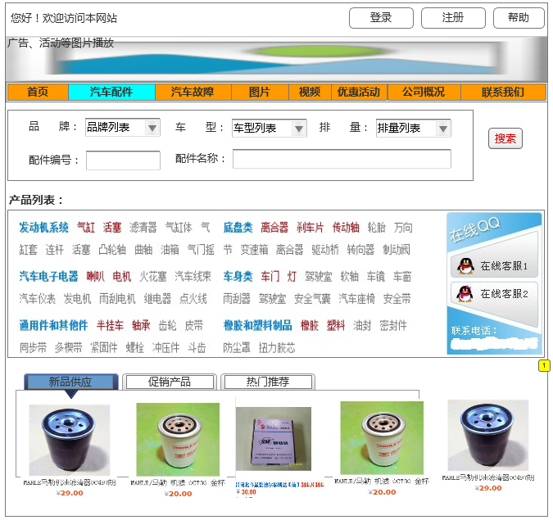

## 汽车故障页面示意图

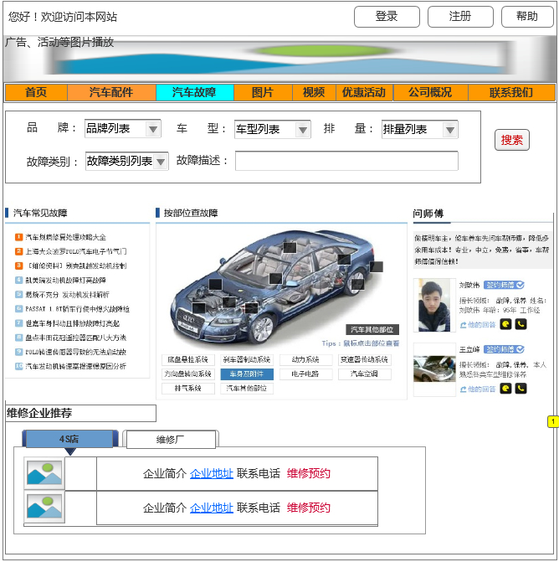

## 维修预约界面

1. 维修预约

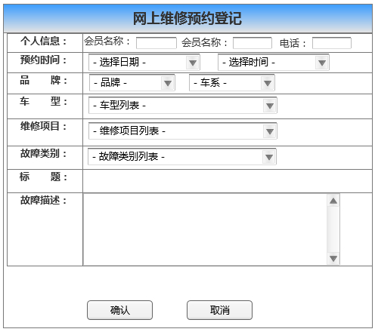

## 视频查询页面示意图

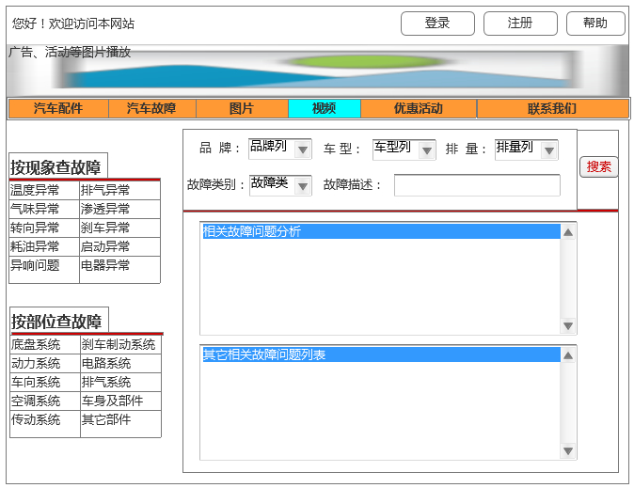

# 软件工期计划

前期大概的里程碑计划：

4月18日 设计书完成(。

5月4日 框架（原型，包含所有静态页面）和第一套功能（配件订单生成)完成

5月4日～5月26 每一周左右（α版 ，β版，最终版）

注：*时间有变动，从5月中旬延后到26号截止。*

2014年4月15 下午讨论记要：

1、配件分类  
  汽车分类参照“北迈网”分类，追加“汽车年份”；

  配件分类是否要二级明细需要客户方确认；

  配件其他信息以及信息格式由客户方提供例如：长宽、重量、材料等。

2、第三方支付

  暂定使用支付宝；

  其他方式需客户方确认。

3、汽车维修

  故障分类标准和规则由客户提供，维修方式也有对应的索引；

  视频和图片分类和使用方式，由客户整理提供。

4、汽车常识

  该功能模块与其他业务没有关联，属于提示类信息。

5、平台用户范围

  平台服务的使用者暂定个人使用，没有企业；

 服务提供方和产品供应方，只有一家（平台管理者）所有信息由平台管理者提供。